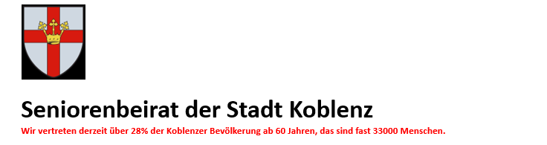
Koblenz, 03.11.2026

Einladung der Sprecherin des Arbeitskreises Bildung und Kultur

Sehr geehrte Mitglieder,

das nächste Treffen des Arbeitskreises Bildung und Kulturfindet am

Donnerstag, den 13.11.2025 von 10.00 bis 12.00 Uhr

In der DRK-Begegnungsstätte an der Liebfrauenkirche statt. In lockerer Gesprächsrunde ist ein Ausblick auf die Vorhaben und Veranstaltungen im kommenden Jahr 2026 geplant. Außerdem ist ein Mitglied des Kulturausschusses angefragt, um über die Situation des Stadttheaters im Hinblick auf dessen Abschluss und Kernsanierung im Jahr 2026 zu informieren.
Die Sprecherin würde sich über eine rege Teilnahme an der Sitzung freuen. Sollten Sie nicht können, bitten wir um eine kurze Rückmeldung.

Mit freundlichen Grüßen
i.A. Anja Baulig

An der Liebfrauenkirche 18 56068 Koblenz
info@sb-ko.de www.sb-ko.de Tel.: 0261 100 50 26

